**08.04.2020 МАТЕМАТИКА 21 гр.** Преподаватель А.И.Русанов

Задание должно быть выполнено к четвергу 09.04.2020г. и отправлено на электронный адрес: [alexander_rus@inbox.ru](mailto:alexander_rus@inbox.ru)

**Тема: «Свойства функции y = sin *x* и её график».**.

**Цель занятия**: отработка навыков построения графиков функции.

**Теоретические сведения необходимые для выполнения задания**

Свойства функции y=sin(x) и ее график.

График функции 15 (синусоида)

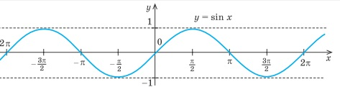

Свойства функции 15

1. Область определения: R (x — любое действительное число) т.е. https://ya-znau.ru/information/userfiles/73/file.%5B1%5D.jpg
2. Область значений: 3
3. Функция нечетная:https://ya-znau.ru/information/userfiles/73/file_1.jpg

(график симметричен относительно начала координат).

1. Функция периодическая с периодом file.[2]
2. Точки пересечения с осями координат:  file.[3]
3. Промежутки знакопостоянства: https://ya-znau.ru/information/userfiles/73/file_2.jpg
4. Промежутки возрастания и убывания:     
   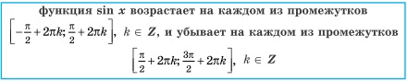
5. 

**Практическая часть «Построение графиков функций».**

1) Изобразите график непрерывной функции, зная, что:

а) область определения функции есть промежуток [ -3;5];

б) значения функции составляет промежуток [ -4; 4];

в) в правом конце области определения функция принимает наибольшее

значение;

г) – 1 - единственная точка экстремума функции.

2) Функция у = f(x) задана своим графиком (рис.). Укажите:

а) область определения функции;

б) при каких значениях х f{x) > 2;

в) промежутки возрастания и промежутки убывания функ­ции;

г) при каких значениях х f’(x) = 0;

д) наибольшее и наименьшее значения функции.

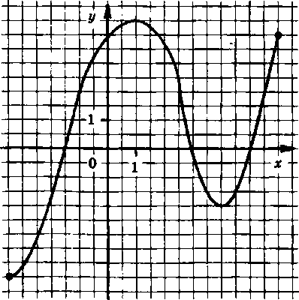

3) Изобразите график непрерывной функции, зная, что:

а) область определения функции есть промежуток [ -4;3];

б) значения функции составляет промежуток [ -4; 4];

в) левом конце области определения функция принимает наибольшее

значение;

г) значения функции отрицательны только в точках промежутка (–2;1)

г) – 1 - единственная точка экстремума функции.

4) Функция *y* = f(*x*) задана своим графиком. Укажите:

а) область определения функции;

б) при каких значениях *х* f(*x*) < –1;

в) при каких значениях *х* f ’(*x*) < 0, f ’(*x*) > 0;

г) в каких точках графика касательные к нему параллельны оси абсцисс;

д) наибольшее и наименьшее значения функции;

